关于合肥市包河区政务无人机巡查需求空间识别的初步研究备忘录
第 4 天成果 | 研究区：安徽省合肥市包河区 | 重点场景：骆岗公园低空融合飞行试验区

日期 | 2026-07-10
项目 | low-altitude-urban-governance-pilot
输出 | 1000-3000 字研究备忘录

关于合肥市包河区政务无人机巡查需求空间识别的初步研究备忘录
日期：2026-07-10
项目：low-altitude-urban-governance-pilot
研究区：安徽省合肥市包河区
重点场景：骆岗公园低空融合飞行试验区

摘要
本备忘录围绕“低空智能与国土规划”方向，选取合肥市包河区作为第一版试点，尝试回答两个问题：政务无人机潜在巡查需求在城市空间中如何分布；哪些区域更适合优先作为起降点、充电点和指挥节点候选片区。研究使用 OSM 道路、水系、POI，ESA WorldCover 土地覆盖，WorldPop 2026 年 100m 人口栅格，以及 2024 年夜间灯光栅格，构建包河区 1km 网格指标表。通过标准化综合评价、相关分析、随机森林变量重要性和起降点适宜性评价，形成需求识别图、起降点适宜性图和变量重要性结果。第一版结果表明，高需求区域主要集中在夜间活动强、人口较密集、服务设施和道路条件较集中的城市化片区；低空基础设施候选布局则需要兼顾需求覆盖、道路可达性、建设空间适中性、水系距离和生态占比。

一、问题背景
低空智能不是单纯的飞行控制问题，也关系到城市治理能力、国土空间资源配置和公共安全设施布局。政务无人机可服务城管巡查、应急处置、交通治理、河湖巡查、自然资源监测、违建识别、耕地保护和生态空间监管等场景。由于真实政务飞行任务数据暂时难以获得，第一版研究采用“公开空间数据 + 可解释指标 + 中等难度方法”的路径，将低空治理问题转化为空间需求识别问题。
包河区适合作为第一版样品。一方面，区内既有建设强度较高的城市片区，也有水系、绿地、耕地和生态空间等巡查对象；另一方面，骆岗公园由原骆岗机场转型而来，具备低空融合飞行、开放空间和城市公共活动场景的解释基础。

二、数据与方法
本研究以包河区 1km 网格为分析单元。数据包括 OSM/Geofabrik 安徽数据、ESA WorldCover 10m 土地覆盖、WorldPop 中国 2026 年 100m 人口栅格和 2024 年中国夜间灯光栅格。指标包括人口密度、夜间灯光均值、道路密度、POI 密度、建设用地占比、生态占比和到最近水系/水体距离。
方法上，先完成裁剪、投影、网格化和分区统计；再将人口、夜光、道路、POI、建设用地、水系邻近度和生态占比进行标准化等权综合，形成第一版政务无人机潜在巡查需求指数；随后使用 Pearson/Spearman 相关分析和轻量随机森林回归检查变量关系与变量重要性；最后构建起降点适宜性指数，综合巡查需求、道路可达性、建设用地适中性、水系距离适中性和生态占比适中性，形成起降点/充电点/指挥点适宜性示意图。
需要说明的是，当前 patrol_demand_index 是由公开空间指标构建的代理变量，不是真实无人机任务数据；起降点适宜性图也是片区级示意成果，不是正式选址图。

三、主要发现
第一，政务无人机潜在巡查需求呈现明显空间分异。需求指数范围为 0.2206-0.6208，较高值主要出现在城市活动强度较高、人口和服务设施较集中的片区。夜间灯光和人口密度共同说明，第一版需求指数主要刻画城市治理任务可能集聚的空间。
第二，相关分析显示，巡查需求指数与夜间灯光、人口密度、建设用地占比、POI 密度关系较强。Pearson 相关系数中，夜间灯光为 0.803，人口密度为 0.774，建设用地占比为 0.709，POI 密度为 0.696。生态占比与需求指数呈负相关，为 -0.709。建设用地占比与生态占比高度重复，二者 Pearson 相关系数为 -1.000，后续需要做变量筛选或稳健性检验。
第三，随机森林变量重要性与相关分析总体一致，但揭示了重复解释问题。模型测试集 R2 为 0.813，RMSE 为 0.0300。置换重要性显示，贡献靠前的变量为夜间灯光、人口密度、POI 密度、水系距离和道路密度。其中夜间灯光重要性占比约 33.50%，人口密度约 23.88%，POI 密度约 21.16%。建设用地和生态占比在相关分析中较强，但在随机森林中靠后，可能是因为它们与夜光、人口密度等城市化指标存在重复解释。
第四，起降点适宜性评价识别出一批优先候选网格。第一版适宜性前五位为 BH0253、BH0324、BH0286、BH0192、BH0335。这些网格通常同时具备较高巡查需求、较好道路可达性、较适中的建设用地和生态占比。适宜性图与巡查需求图大体一致，但并非简单复制：需求图回答“哪里更需要巡查”，适宜性图进一步回答“哪里更适合布设节点”。

四、规划与治理启示
第一，建议将政务无人机起降点、充电点和指挥节点纳入公共服务设施、城市安全设施和低空基础设施统筹布局。低空节点不应只被视为设备点位，而应作为服务城市治理任务的空间基础设施。
第二，建议优先在需求较高、道路可达性较好、建设空间具备支撑、并能兼顾河湖和生态巡查的片区开展试点。前 10 个适宜性网格可作为后续精细化核查对象，但不能直接等同于最终建设点位。
第三，建议建立面向低空治理的数据底座。若要进入真实规划阶段，需要补充禁飞区、净空条件、建筑高度、人口暴露、用地权属、电力接入、真实巡查事件和部门任务数据。
第四，建议区分城市治理型和自然资源治理型低空应用。前者更关注人口、夜光、POI、道路和建设强度，后者更关注水系、耕地、林地、生态空间和敏感保护对象。两类场景可共享基础设施，但任务优先级和覆盖半径应有所区分。

五、下一步工作
下一步建议开展三项工作：一是优化指标体系，剔除高度重复变量；二是将 1km 网格细化为 500m 网格或街道/社区单元，检查空间结果是否稳定；三是补充禁飞区、建筑高度、净空条件和用地权属等真实约束数据，并围绕骆岗公园低空融合飞行试验区开展更精细的候选点筛选。

附图
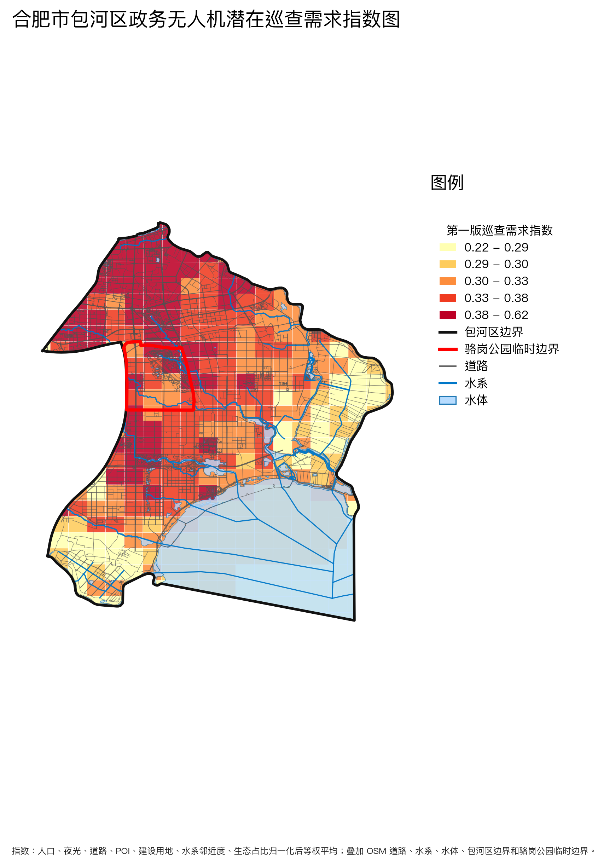
图 1 政务无人机潜在巡查需求指数图
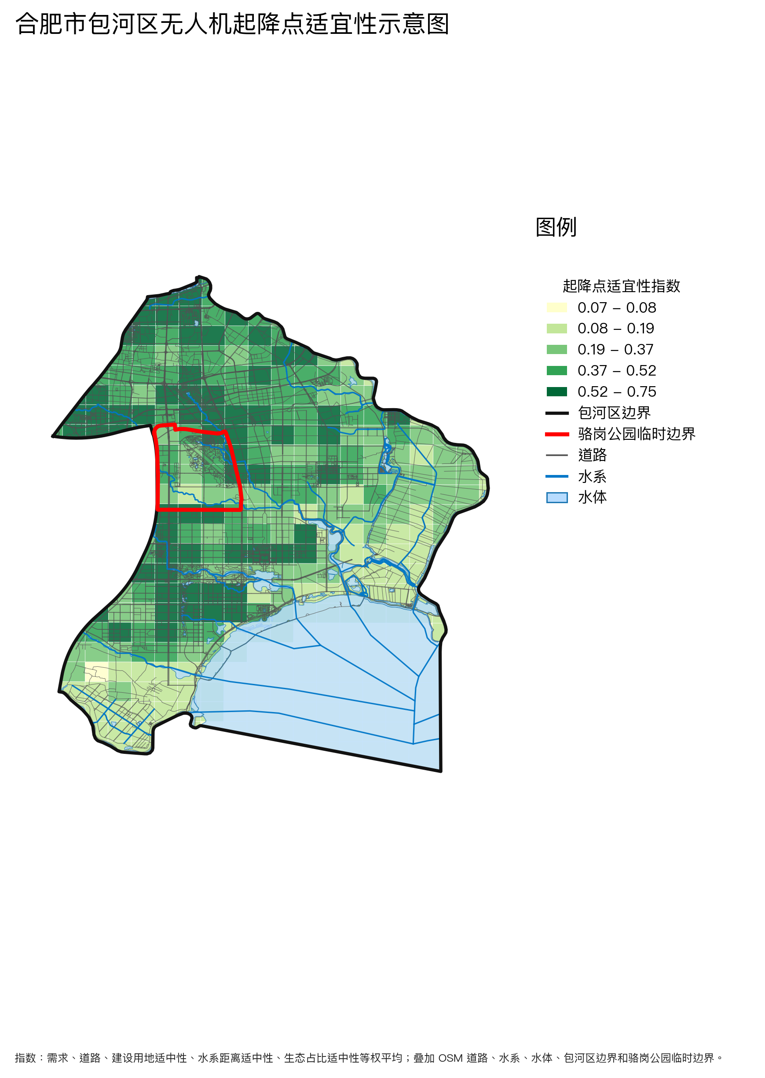
图 2 起降点/充电点/指挥点适宜性示意图
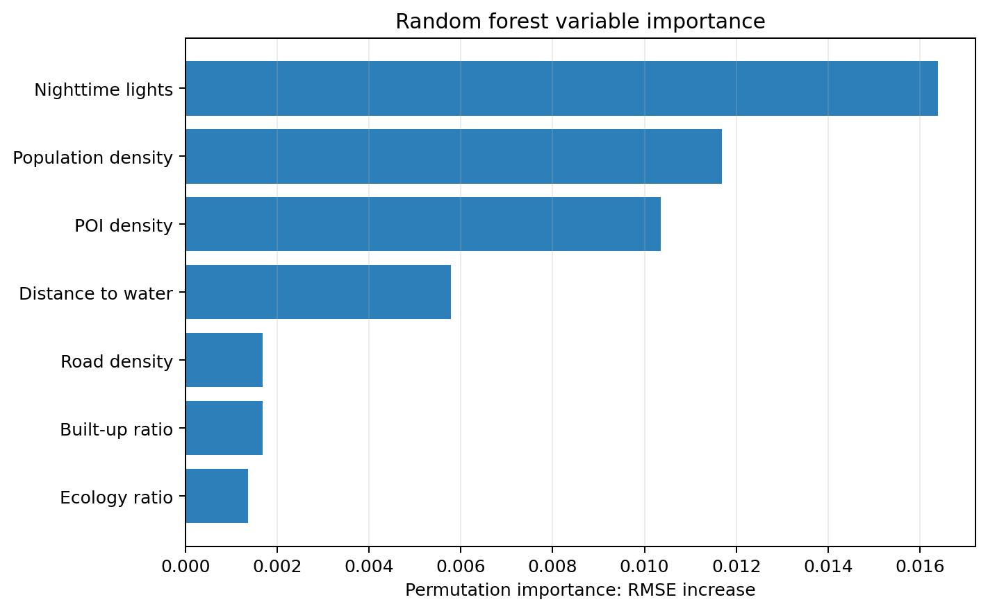
图 3 随机森林变量重要性结果

